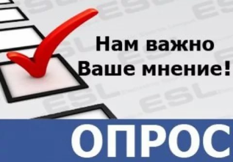

Уважаемые жители района!
Просим вас принять участие в опросе и оценить, насколько эффективно Пуховичский районный исполнительный комитет и районная газета "Пухавiцкiя навiны" информируют население о жизни региона.
Опрос анонимный, его результаты будут использованы для улучшения качества нашей работы.

Для участия в опросе необходимо пройти по ссылке https://docs.google.com/forms/d/e/1FAIpQLSeqzb4v3DMz144N6eBMMnpydAxFH4ZAitmPOMlXuodrBPPHvw/viewform?usp=header либо воспользоваться QR-кодом.


